EVIDENCIAS DE EJECUCIÓN Y AVANCES
PLAN DE ACCIÓN AMBIENTAL MUNICIPAL 2024 - 2027
Dependencia: | Secretaría de Medio Ambiente
Periodo del Informe: | Desde 01/01/2025 hasta 30/10/2025 (III Trimestre 2025)

No. del Proyecto en el PAAM: 5
Componente Perfil Ambiental: SISTEMA FÍSICO NATURAL - Fauna
Programa: PROGRAMA PDM: Conservación de la biodiversidad y sus servicios ecosistémicos
Proyecto: 46. Diseñar un plan de protección y conservación de la fauna silvestre presente en el municipio
Indicador: Documentos de lineamientos técnicos con el manejo de especies de fauna y flora elaborados
Actividad: Diseñar un plan de protección y conservación de la fauna silvestre presente en el municipio
Meta Plan de Acción | 1 | Meta 2025 | 0.33 | Avance 2025 - 2 | 0.50
DESCRIPCIÓN DE ACTIVIDADES REALIZADAS
Descripción de las actividades realizadas, a la fecha:

- Avance en la estructura del documento del Plan de Monitoreo de la Biodiversidad del municipio, en un 50% en las secciones de introducción, metodología y áreas de estudio.
- Identificación y registro de especies de fauna silvestre en el territorio municipal, mediante diferentes metodologías aplicadas por grupo taxonómico. Para el caso de anfibios y reptiles se realizan observaciones y búsqueda libre en microhábitats específicos. Para aves se realizan puntos de conteo y transectos de observación. Para el grupo de mamíferos se realizan transectos para la búsqueda de tastros (huellas, pelo, heces) y se monitoreo con cámaras trampa.
- Identificación de predios propiedad de la administración destinados a conservación y de predios privados que hacen parte de corredores biológicos de importancia para la Biodiversidad.
- Cartografía de los recorridos realizados durante los monitoreos de fauna y la identificación de predios.

EVIDENCIAS FOTOGRÁFICAS
Identificación y registro de especies de fauna silvestre | 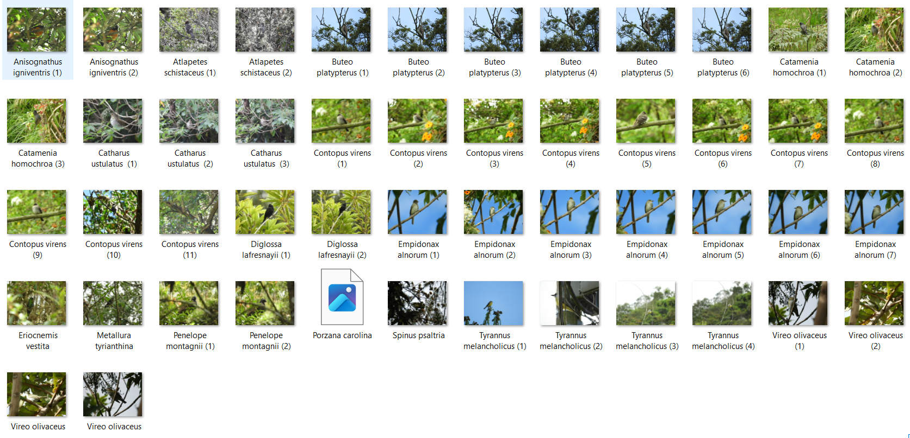  Las fotografías pueden encontrarse en el almacenamiento general de la dependencia en el siguiente link: Fauna Silvestre_Multimedia_Chía  Nota: Se anexa adicionalmente la base de datos (DarwinCore) con el registro de especies identificadas, de cuatro grupos taxonómicos de interés (anfibios, reptiles, aves y mamíferos) con la respectiva información taxonómica, geográfica y biológica.
Identificación de predios municipales | Predio “El Desierto”: amarillo  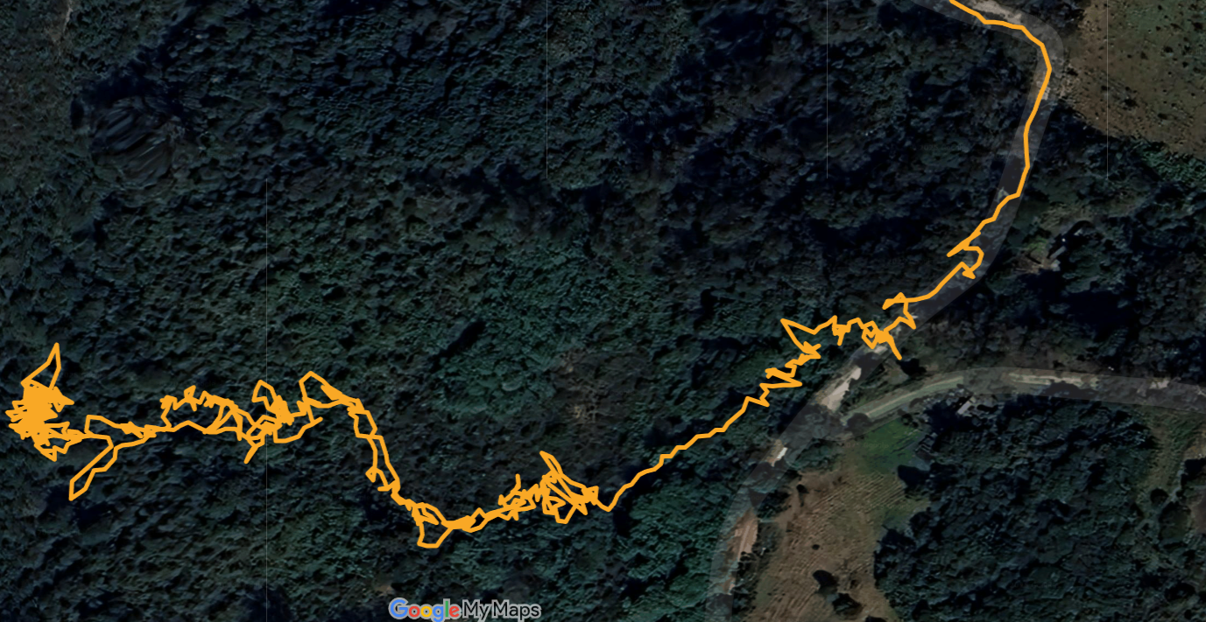  Predio “Torca 2”: amarillo.  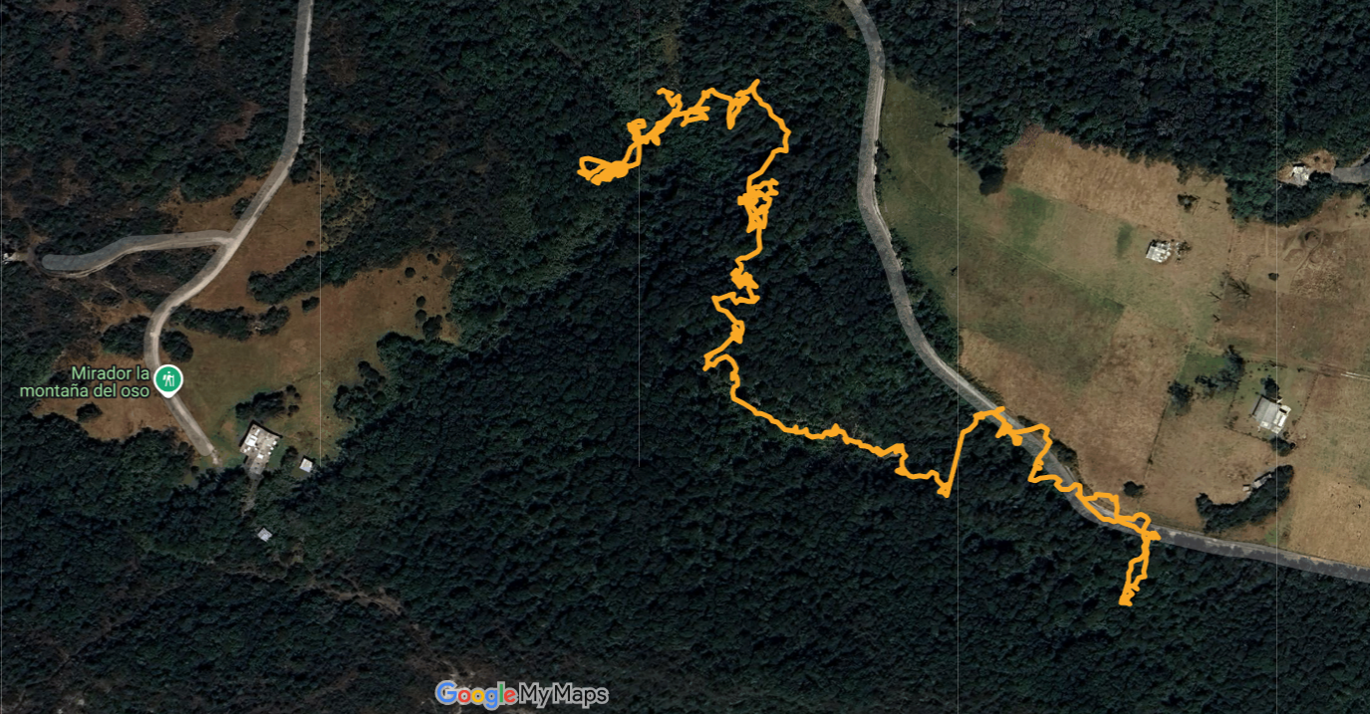
Identificación de predios privados | Predio “Las Nubes”: recorrido en magenta.  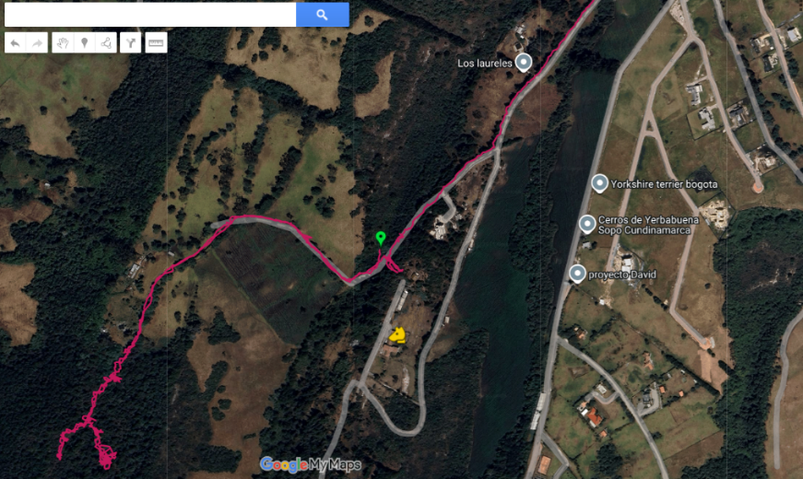  Predio “Resaca”: recorrido en amarillo.  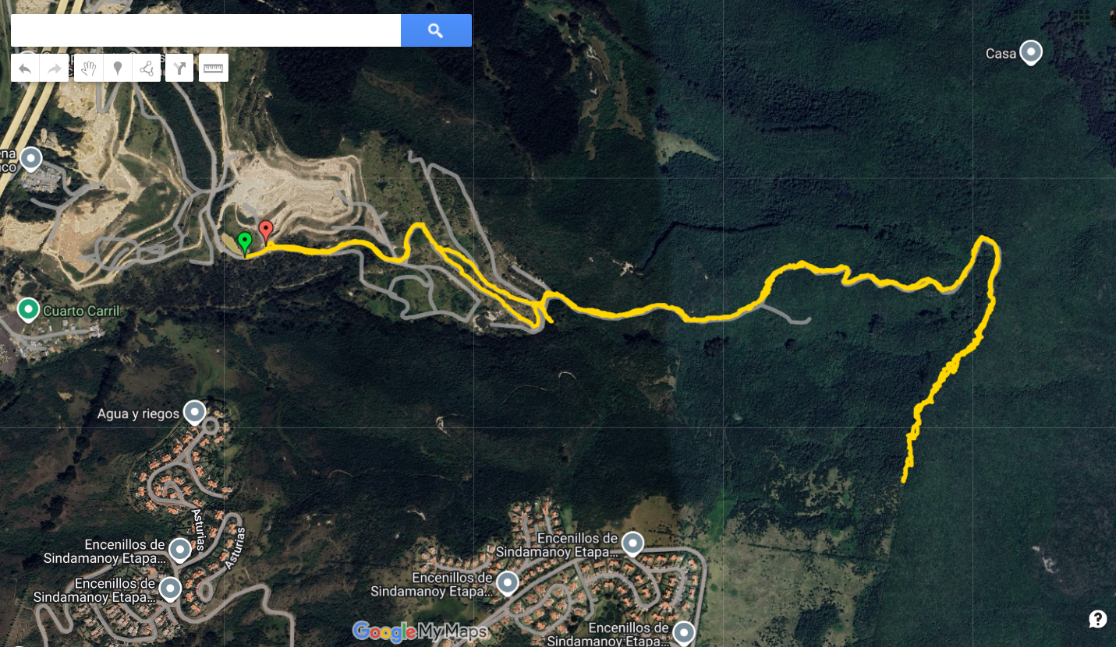
Avance en la estructura del documento del Plan de Monitoreo de la Biodiversidad | Se adjunta la última versión del documento.
Cartografía | Las evidencias se encuentran ubicadas en la carpeta del archivo general de la dependencia que puede encontrarse en el siguiente link:  Cartografía  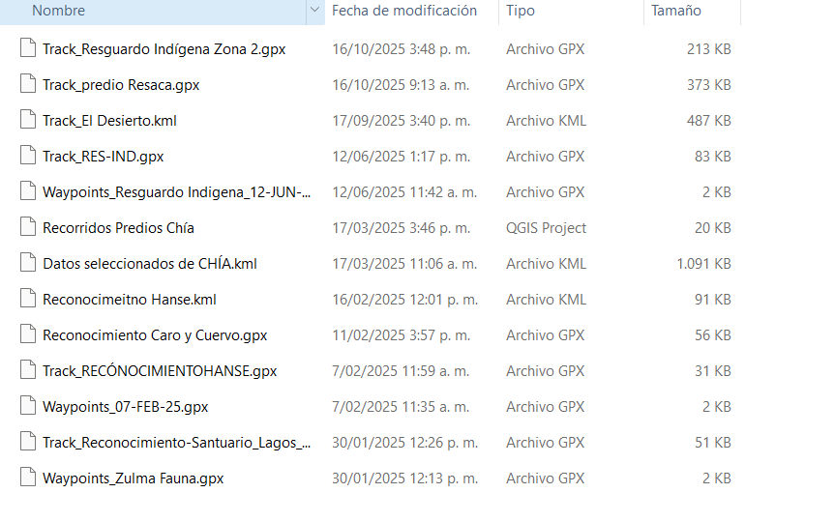
OTRAS EVIDENCIAS
Relacionar aquí y adjuntar otras evidencias de cumplimiento, tales como:

- Matriz DarwinCore de fauna silvestre.
- Documento del Plan de Monitoreo de la Biodiversidad en Chía.

Responsable del diligenciamiento:

Nombre: Zulma Geraldine Correa Bernal
Cargo: Bióloga Contratista
Correo: zulma.correa@chia.gov.co
Celular: 3125166017

